Ensemble de 2, 4, 5, 13 sièges hauteur totale 0.76 m

Assises 0.46 x 0.44 m, dossier 0.46 x 0.40 m

Tissus de couleur bleu, entourage beige, châssis blanc

Fixation au sol sur platines dim. 0.35 x 0.08 m percées entraxe 0.27 m

* 1 x ensembles 2 places longueur 1.20 m

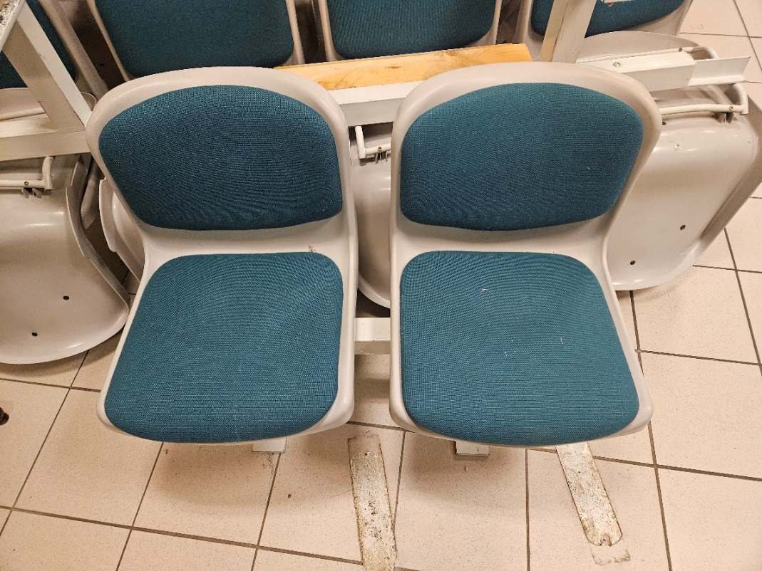

* 2 x ensemble 4 places longueur 2.03 m

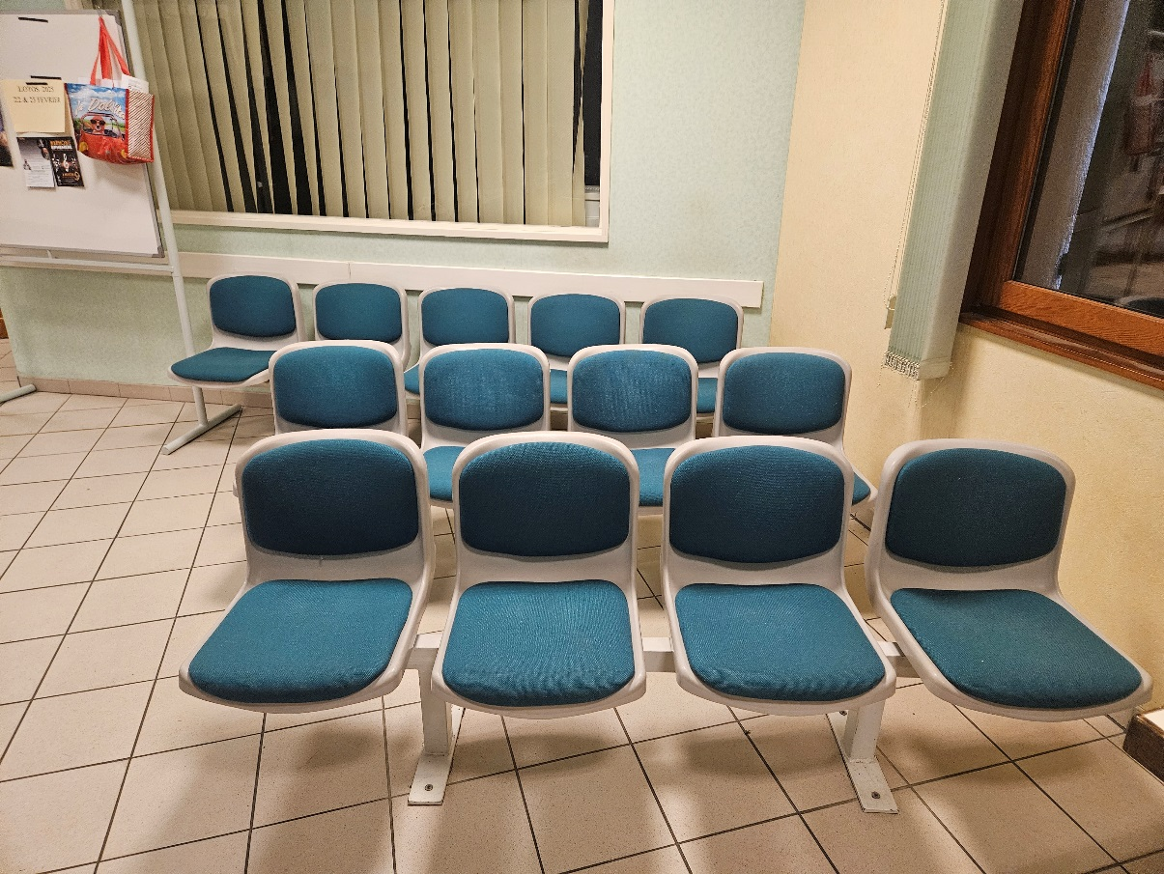

* 10 x ensembles 5 places longueur 2.70 m

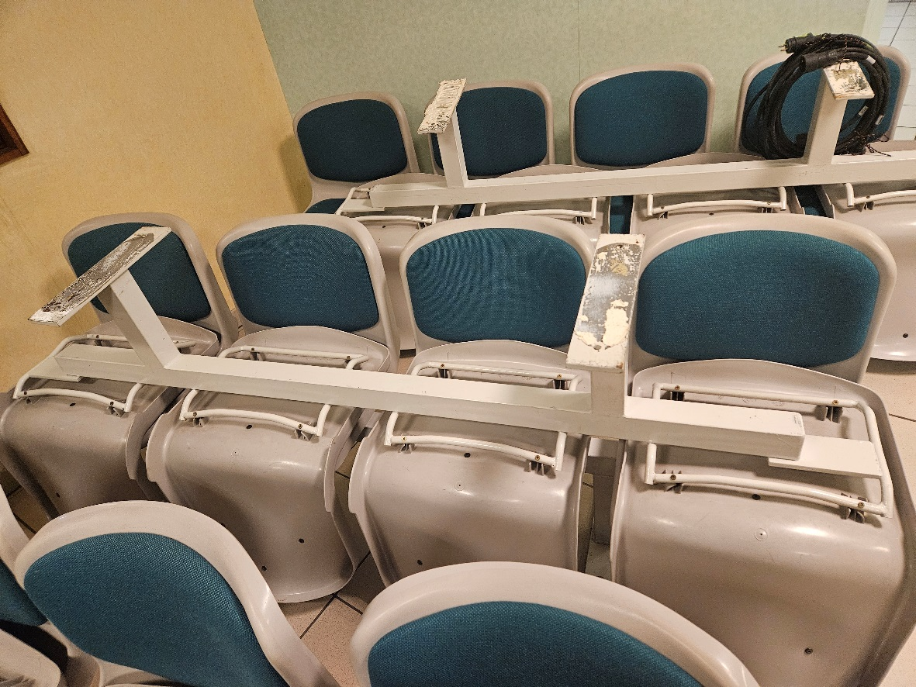

* 13 x ensemble 8 places longueur 4.16 m

